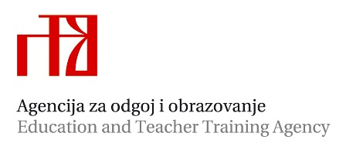
Stručni ispiti za stručne suradnike psihologe u srednjim školama Stručni ispit za stručne suradnike psihologe u osnovnim školama za Grad Zagreb, Zagrebačku, Sisačko-moslavačku, Krapinsko-zagorsku, Varaždinsku, Međimursku, Brodsko-posavsku, Koprivničko-križevačku, Bjelovarsko-bilogorsku, Virovitičko-podravsku, Osječko-baranjsku i Vukovarsko-srijemsku županiju

Pisani dio stručnoga ispita polaže se u Zdravstvenom učilištu, Medvedgradska 55, Zagreb
6. ožujka 2019. od 10. 00 do 13.00. sati u prostoru školske knjižnice.

Praktični i usmeni dio stručnoga ispita polaže se u Zdravstvenom učilištu, Medvedgradska 55, Zagreb
8. ožujka 2019., prema rasporedu:

PRAKTIČNI DIO (RADIONICE)
Rb | Ime i prezime | Škola | Datum | Vrijeme | Tema radionice | Razred
1. | Sara Glavan | Srednja škola Jelkovec | 8.3.2019. | 9.50-10.35 |  | 1a farmaceutski tehničar učionica 6
2. | Tatjana Hašperger | Elektrostrojarska škola Varaždin | 8.3.2019. | 10.40-11.25 | Samopoštovanje | 1b farmaceutski tehničar učionica 7

USMENI DIO/ OBRANA STRUČNOG RADA

Rb | Ime i prezime | Škola | Datum | Vrijeme | Razred
1. | Sara Glavan | Srednja škola Jelkovec | 8.3.2019. | 11.30- 12.00 | knjižnica
2. | Tatjana Hašperger | Elektrostrojarska škola Varaždin | 8.3.2019. | 12.00-12.30 | knjižnica

Viša savjetnica za psihologe: dr. sc. Vesna Ivasović (Vesna.Ivasovic@azoo.hr)
Mentor na stručnom ispitu: dr. sc. Zlatka Kozjak Mikić, stručna suradnica-savjetnica (zlatica.kozjak-mikic@skole.hr)

